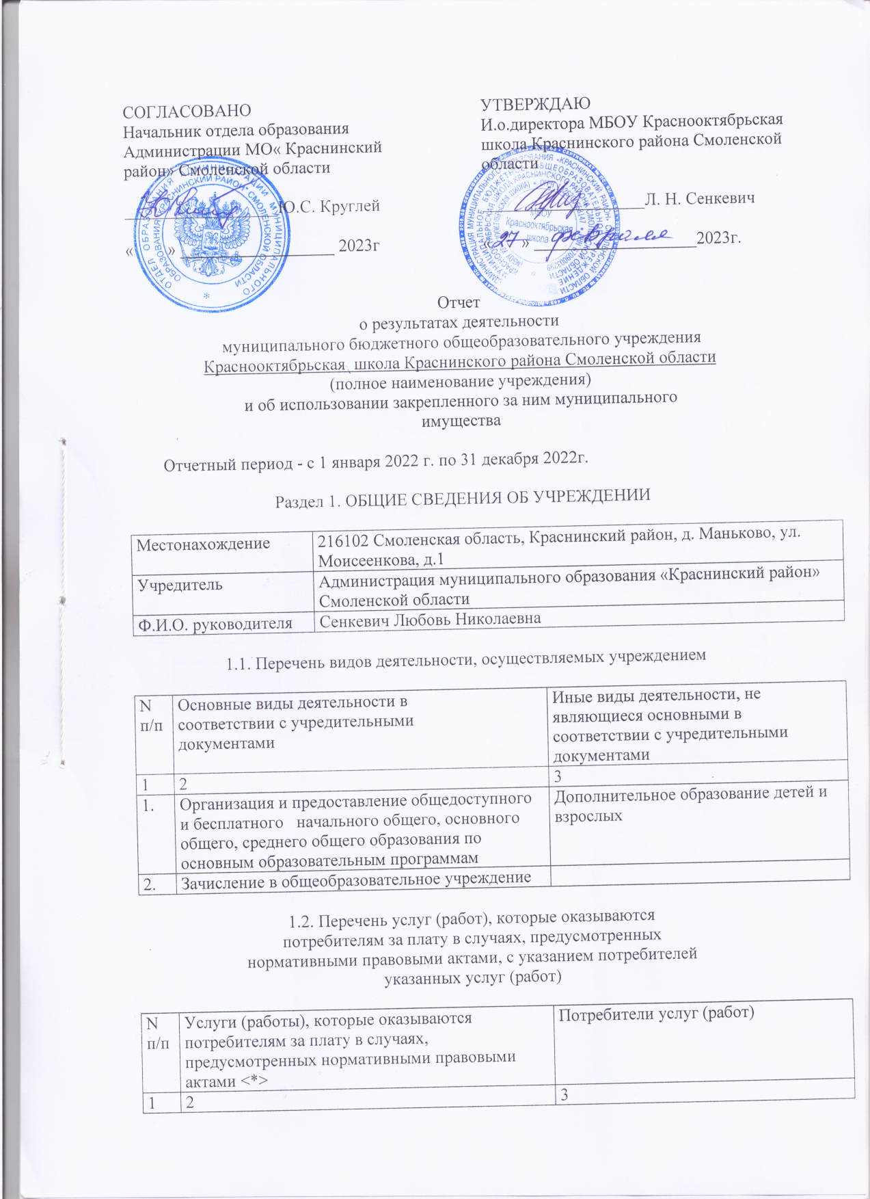

|  |  |  |
| --- | --- | --- |
|  | не оказываются |  |

--------------------------------

<*> В случае если учреждением услуги за плату потребителям не оказываются, в графе 2 "Услуги (работы), которые оказываются потребителям за плату в случаях, предусмотренных нормативными правовыми актами" указывается "не оказываются".

1.3. Перечень документов, на основании которых учреждение

осуществляет деятельность

|  |  |  |  |  |
| --- | --- | --- | --- | --- |
| N  п/п | Наименование документа | Дата  выдачи | Номер | Срок действия |
| 1 | 2 | 3 | 4 | 5 |
| 1. | Устав МБОУ Краснооктябрьская школа | 29.06.2015 | - | - |
| 2. | Лицензия на осуществление образовательной деятельности | 19 июня 2015 года | № 4495 | бессрочно |
| 3. | Свидетельство о государственной аккредитации | 04.06.2015г. | №1987 | до 04.06.2026 |

1.4. Количество штатных единиц и средняя заработная плата

сотрудников учреждения

|  |  |  |  |  |  |  |
| --- | --- | --- | --- | --- | --- | --- |
| N  п/п | Количество штатных  единиц | | Причины  изменения  штатной  численности | Сведения о квалификации  сотрудников | | Средняя  заработная  плата  сотрудников |
| на начало  года | на конец  года | квалификация | количество  сотрудников |
| 1 | 2 | 3 | 4 | 5 | 6 | 7 |
|  |  |  |  | Учителя | 12 | 38421 |
|  |  |  |  | Младший обсуживающий персонал | 12,8 | 15715 |
|  |  |  |  | Администрация | 2 | 35746 |

Всего средняя по учреждению: ___27377________

Раздел 2. РЕЗУЛЬТАТ ДЕЯТЕЛЬНОСТИ УЧРЕЖДЕНИЯ

2.1. Изменение (увеличение, уменьшение) балансовой

(остаточной) стоимости нефинансовых активов относительно

предыдущего отчетного года (в процентах)

|  |  |  |  |  |  |  |  |
| --- | --- | --- | --- | --- | --- | --- | --- |
| N  п/п | Наименование  нефинансовых  активов | Бюджетная деятельность | | | Приносящая доход деятельность | | |
| балансовая  стоимость  нефинансовых активов на  начало года, руб. | балансовая  стоимость  нефинансовых активов на  конец года,  руб. | изменение  (увеличение, уменьшение), %. | балансовая  стоимость  нефинансовых активов на  начало года, руб. | балансовая  стоимость  нефинансовых активов на  конец года,  руб. | изменение  (увеличение, уменьшение), % |
| 1 | 2 | 3 | 4 | 5 | 6 | 7 | 8 |
| 1 | Основные  средства | 153150057.69 | 15565901.17 | +1.64 | 36109 | 36109 | -------- |
|  | 101.10 | 11641878 | 11641878 | -------- | ------- | -------- |  |
|  | 101.20 | 1032315.17 | 1032315.17 | -------- | ------- | -------- |  |
|  | 101.30 | 2640864.52 | 2891708 | +9.50 | 36109 | 36109 | -------- |
| 2 | Нематериальные  активы |  |  |  |  |  |  |
| 3 | Непроизведенные активы | 2635503.20 | 2635503.20 | -------- |  |  |  |
|  | 103.10 | 2635503.20 | 2635503.20 | -------- |  |  |  |
| 4 | Амортизация | 14802969.27 | 15320592.79 | +3.50 | 36109 | 36109 | ------- |
|  | 104.10 | 11641878 | 11641878 |  |  |  |  |
|  | 104.20 | 587293.51 | 743246.83 | +26,55 |  |  |  |
|  | 104.30 | 2573797.76 | 2935467.96 | +14.05 | 36109 | 36109 | ------- |
| 5 | Материальные  запасы | 219335.90 | 347414.22 | +58.39 | 4165.64 | 7676,40 | +84.28 |
|  | 105.30 |  |  |  |  |  |  |
|  | 105.32 | ------- | ------- |  | 4165.64 | 5334.50 | +28.06 |
|  | 105.33 | ------- | ------- |  | ------- | ------- |  |
|  | 105.34 | 478 | 117271 | +24433.68 | ------- | ------ |  |
|  | 105.35 | 15030 | 10250 | -31.80 |  |  |  |
|  | 105.36 | 203827.90 | 219893.22 | +7,88 | ------- | 2341.90 | +2241.90 |
| 6 | Вложения в нефинансовые  активы |  |  |  |  |  |  |
|  | в разрезе счетов |  |  |  |  |  |  |
| 7 | Нефинансовые  активы в пути |  |  |  |  |  |  |
| 8 | Нефинансовые  активы  имущества казны |  |  |  |  |  |  |
|  | в разрезе счетов |  |  |  |  |  |  |
|  | Итого |  |  |  |  |  |  |

2.2. Показатели кассового исполнения бюджетной сметы

учреждения и показатели доведенных учреждению лимитов

бюджетных обязательств

|  |  |  |  |  |
| --- | --- | --- | --- | --- |
| N  п/п | Код бюджетной  классификации  (ЦСР) | Доведено лимитов бюджетных  обязательств, руб. | Кассовое  исполнение, руб. | % |
| 1 | 2 | 3 | 4 | 5 |
| 1 | 000.0702.0000000000.111.211 | 9392337.58 | 9320849.67 | 99.2 |
| 2 | 000.0702.0000000000.111. 266 | 45369.57 | 45369.57 | 100 |
| 3 | 000.0702.0000000000.119.213 | 2672714.12 | 2650602.03 | 99.2 |
| 4 | 000.0702.0000000000.244.221 | 10000.00 | 6503.87 | 65.0 |
| 5 | 000.0702.0000000000.244.222 | 3000.00 | 3000,00 | 100 |
| 6 | 000.0702.0000000000.244.223 | 16417,03 | 15511,53 | 94.5 |
| 7 | 000.0702.0000000000.244.225 | 96429,44 | 95981.64 | 99.5 |
| 8 | 000.0702.0000000000.244.226 | 85114.00 | 85114.00 | 100 |
| 9 | 000.0702.0000000000.244.310 | 175740.77 | 175740.77 | 100 |
| 10 | 000.0702.0000000000.244.342 | 293222.74 | 293222.74 | 100 |
| 11 | 000.0702.0000000000.244.344 | 117271.00 | 117271.00 | 100 |
| 12 | 000.0702.0000000000.244.346 | 96334.23 | 96334.23 | 100 |
| 13 | 000.0702.0000000000.247.223 | 2391489.03 | 2369443.32 | 99.1 |
| 14 | 000.0702.0000000000.244.226 | ------------ | ----------- | ---- |
| 15 | 000.0702.0000000000.244.342 | 66030,30 | 66030.30 | 100 |
| 16 | 000.0702.0000000000.244.346 | 6603.03 | 6603.03 | 100 |
|  | Итого | 15468072.84 | 15347577.70 | 99.2 |

2.3. Общая сумма выставленных требований в возмещение ущерба

по недостачам и хищениям материальных ценностей, денежных

средств, а также от порчи материальных ценностей

|  |  |  |  |  |
| --- | --- | --- | --- | --- |
| N  п/п | Наименование показателя | Всего, руб. | В том числе: | |
| бюджетная  деятельность, руб. | приносящая  доход  деятельность, руб. |
| 1 | 2 | 3 | 4 | 5 |
| 1 | Недостачи материальных ценностей |  |  |  |
| 2 | Недостачи денежных средств |  |  |  |
| 3 | Хищение материальных ценностей |  |  |  |
| 4 | Хищение денежных средств |  |  |  |
| 5 | Порча материальных ценностей |  |  |  |
|  | Итого |  |  |  |

2.4. Изменение (увеличение, уменьшение) дебиторской

и кредиторской задолженности учреждения в разрезе

поступлений (выплат), предусмотренных Планом

финансово-хозяйственной деятельности учреждения,

относительно предыдущего отчетного

года (в процентах) с указанием причин образования

просроченной кредиторской задолженности,

а также дебиторской задолженности, нереальной к взысканию

1. Динамика изменения дебиторской задолженности

|  |  |  |  |  |  |  |
| --- | --- | --- | --- | --- | --- | --- |
| N  п/п | Вид поступлений (выплат) | Дебиторская  задолженность на начало  года, руб. | Дебиторская  задолженность на конец  года, руб. | Изменение  (увеличение, уменьшение), % | Реальная/нереальная к взысканию | Причины  образования  задолженности, нереальной к  взысканию |
| 1 | 2 | 3 | 4 | 5 | 6 | 7 |
| 1. | Дебиторская  задолженность  по выданным  авансам,  полученным за счет средств местного  бюджета, всего |  |  |  |  |  |
|  | в том числе: |  |  |  |  |  |
| 1.1. | По выданным авансам на услуги связи |  |  |  |  |  |
| 1.2. | По выданным авансам на транспортные  услуги |  |  |  |  |  |
| 1.3. | По выданным авансам на коммунальные  услуги |  |  |  |  |  |
| 1.4. | По выданным авансам на услуги по содержанию  имущества |  |  |  |  |  |
| 1.5. | По выданным авансам на прочие услуги |  |  |  |  |  |
| 1.6. | По выданным авансам на приобретение  основных  средств |  |  |  |  |  |
| 1.7. | По выданным авансам на приобретение  нематериальных  активов |  |  |  |  |  |
| 1.8. | По выданным авансам на приобретение  непроизведенных активов |  |  |  |  |  |
| 1.9. | По выданным авансам на приобретение  материальных  запасов |  |  |  |  |  |
| 1.10. | По выданным авансам на прочие расходы |  |  |  |  |  |
| 2. | Дебиторская  задолженность  по выданным  авансам за счет доходов,  полученных от платной и иной приносящей  доход  деятельности,  всего |  |  |  |  |  |
|  | в том числе: |  |  |  |  |  |
| 2.1. | По выданным авансам на услуги связи |  |  |  |  |  |
| 2.2. | По выданным авансам на транспортные  услуги |  |  |  |  |  |
| 2.3. | По выданным авансам на коммунальные  услуги |  |  |  |  |  |
| 2.4. | По выданным авансам на услуги по содержанию  имущества |  |  |  |  |  |
| 2.5. | По выданным авансам на прочие услуги |  |  |  |  |  |
| 2.6. | По выданным авансам на приобретение  основных  средств |  |  |  |  |  |
| 2.7. | По выданным авансам на приобретение  нематериальных  активов |  |  |  |  |  |
| 2.8. | По выданным авансам на приобретение  непроизведенных активов |  |  |  |  |  |
| 2.9. | По выданным авансам на приобретение  материальных  запасов |  |  |  |  |  |
| 2.10. | По выданным авансам на прочие расходы |  |  |  |  |  |
|  | Итого |  |  |  |  |  |

2. Динамика изменения кредиторской задолженности

|  |  |  |  |  |  |  |
| --- | --- | --- | --- | --- | --- | --- |
| N п/п | Вид поступлений  (выплат) | Кредиторская  задолженность на начало  года, руб. | Кредиторская  задолженность на конец  года, руб. | Изменение  (увеличение, уменьшение), % | Просроченная/текущая | Причины  образования  просроченной  задолженности |
| 1 | 2 | 3 | 4 | 5 | 6 | 7 |
| 1. | Кредиторская  задолженность  по расчетам с поставщиками и подрядчиками за счет средств местного  бюджета, всего | 361060.15 | 380920.92 | +5.50 |  |  |
|  | в том числе: |  |  |  |  |  |
| 1.1. | По начислениям на выплаты по оплате труда |  |  |  |  |  |
| 1.2. | По оплате услуг связи | 979.20 | 538.80 | -94,50 |  |  |
| 1.3. | По оплате транспортных  услуг |  |  |  |  |  |
| 1.4. | По оплате коммунальных  услуг | 351315.85 | 369622.52 | +5.21 |  |  |
| 1.5. | По оплате услуг по содержанию имущества | 7771.10 | 8695.60 | +11.89 |  |  |
| 1.6. | По оплате прочих услуг | 364 | 364 | ------- |  |  |
| 1.7. | По приобретению основных средств |  |  |  |  |  |
| 1.8. | По приобретению нематериальных  активов |  |  |  |  |  |
| 1.9. | По приобретению непроизведенных  активов |  |  |  |  |  |
| 1.10. | По приобретению материальных  запасов | 630 | 1700 | +169.84 |  |  |
| 1.11. | По оплате прочих расходов |  |  |  |  |  |
| 1.12. | По платежам в бюджет |  |  |  |  |  |
| 1.13. | По прочим расчетам с кредиторами |  |  |  |  |  |
| 2. | Кредиторская  задолженность  по расчетам с поставщиками и подрядчиками за счет доходов, полученных от платной и иной приносящей доход деятельности,  всего | 28623.81 | 28809.62 | +0.65 |  |  |
|  | в том числе: |  |  |  |  |  |
| 2.1. | По начислениям на выплаты по оплате труда |  |  |  |  |  |
| 2.2. | По оплате услуг связи |  |  |  |  |  |
| 2.3. | По оплате транспортных  услуг |  |  |  |  |  |
| 2.4. | По оплате коммунальных  услуг |  |  |  |  |  |
| 2.5. | По оплате услуг по содержанию имущества |  |  |  |  |  |
| 2.6. | По оплате прочих услуг |  |  |  |  |  |
| 2.7. | По приобретению основных средств |  |  |  |  |  |
| 2.8. | По приобретению нематериальных  активов |  |  |  |  |  |
| 2.9. | По приобретению непроизведенных  активов |  |  |  |  |  |
| 2.10. | По приобретению материальных  запасов | 28623,81 | 28809.62 | +0.65 |  |  |
| 2.11. | По оплате прочих расходов |  |  |  |  |  |
| 2.12. | По платежам в бюджет |  |  |  |  |  |
| 2.13. | По прочим расчетам с кредиторами |  |  |  |  |  |
|  | Итого |  |  |  |  |  |

2.5. Суммы доходов, полученных учреждением от оказания

платных услуг (выполнения работ)

|  |  |  |
| --- | --- | --- |
| N  п/п | Виды платных услуг (работ)  <*> | Сумма доходов, полученных от оказания  платных услуг (выполнения работ), руб. |
| 1 | 2 не оказываются | 3 |
|  |  |  |
|  | Итого |  |

--------------------------------

<*> В случае если учреждением платные услуги потребителям не оказываются, в графе 2 "Виды платных услуг (работ)" указывается "не оказываются".

2.6. Цены (тарифы) на платные услуги (работы), оказываемые

потребителям (в динамике в течение отчетного периода)

|  |  |  |  |  |  |
| --- | --- | --- | --- | --- | --- |
| N  п/п | Виды работ  (услуг)  <*> | Цены  (тарифы)  по  состоянию на 1  апреля  отчетного года,  руб. | Цены (тарифы) по состоянию  на 1 июля  отчетного  года, руб. | Цены (тарифы) по  состоянию на 1  октября отчетного года, руб. | Цены (тарифы)  по состоянию на 1 января года,  следующего за  отчетным, руб. |
| 1 | 2 | 3 | 4 | 5 | 6 |
|  | Не оказываются |  |  |  |  |
|  | Итого |  |  |  |  |

--------------------------------

<*> В случае если учреждением платные услуги потребителям не оказываются, в графе 2 "Виды работ (услуг)" указывается "не оказываются".

2.7. Общее количество потребителей, воспользовавшихся

услугами (работами) учреждения (в том числе платными

для потребителей)

|  |  |  |  |
| --- | --- | --- | --- |
| N  п/п | Вид работ (услуг) | Платные/бесплатные работы (услуги) | Кол-во потребителей, чел. |
| 1 | 2 | 3 | 4 |
|  | Итого кол-во потребителей платных услуг |  |  |
|  | Итого кол-во потребителей бесплатных услуг |  |  |
|  | Всего кол-во потребителей |  |  |

2.8. Количество жалоб потребителей и меры, принятые

по результатам их рассмотрения

|  |  |  |  |
| --- | --- | --- | --- |
| N  п/п | Вид работ (услуг) | Количество жалоб | Принятые меры |
| 1 | 2 | 3 | 4 |
|  |  |  |  |

Раздел 3. ОБ ИСПОЛЬЗОВАНИИ ИМУЩЕСТВА, ЗАКРЕПЛЕННОГО

ЗА УЧРЕЖДЕНИЕМ

Сведения об использовании имущества, закрепленного

за учреждением

|  |  |  |  |  |  |
| --- | --- | --- | --- | --- | --- |
| N  п/п | Наименование показателя | Ед.  изм. | На  начало  года | На  конец года | Изменение гр. 5 - гр. 4 |
| 1 | 2 | 3 | 4 | 5 | 6 |
| 1 | Общая балансовая (остаточная) стоимость недвижимого имущества, находящегося на праве оперативного управления | руб. | 11641878 | 11641878 | ------- |
| 2 | Общая балансовая (остаточная) стоимость недвижимого имущества, находящегося на праве оперативного управления и переданного в аренду | руб. |  |  |  |
| 3 | Общая балансовая (остаточная) стоимость недвижимого имущества, находящегося на праве оперативного управления и переданного в безвозмездное пользование | руб. |  |  |  |
| 4 | Общая балансовая (остаточная) стоимость движимого имущества, находящегося на праве оперативного управления | руб. | 3673179.69 | 3924023.17 | 250843.48 |
| 5 | Общая балансовая (остаточная) стоимость движимого имущества, находящегося на праве оперативного управления и переданного в аренду | руб. |  |  |  |
| 6 | Общая балансовая (остаточная) стоимость движимого имущества, находящегося на праве оперативного управления и переданного в безвозмездное пользование | руб. |  |  |  |
| 7 | Общая стоимость недвижимого имущества, полученного в аренду <*> | руб. |  |  |  |
| 8 | Общая стоимость недвижимого имущества, полученного в безвозмездное пользование <*> | руб. |  |  |  |
| 9 | Общая площадь объектов недвижимого имущества, находящегося на праве оперативного управления | кв.  м |  |  | - |
| 10 | Общая площадь объектов недвижимого имущества, находящегося на праве оперативного управления, переданного в аренду | кв.  м |  |  |  |
| 11 | Общая площадь объектов недвижимого имущества, находящегося на праве оперативного управления, переданного в безвозмездное пользование | кв.  м |  |  |  |
| 12 | Общая площадь объектов недвижимого имущества, полученного в аренду | кв.  м |  |  |  |
| 13 | Общая площадь объектов недвижимого имущества, полученного в безвозмездное пользование | кв.  м |  |  |  |
| 14 | Количество объектов недвижимого имущества, находящегося на праве оперативного управления | шт. |  |  |  |
| 15 | Количество объектов недвижимого имущества, полученного в аренду | шт. |  |  |  |
| 16 | Количество объектов недвижимого имущества, полученного в безвозмездное пользование | шт. |  |  |  |
| 17 | Объем средств, полученных в отчетном году от распоряжения в установленном порядке имуществом, находящимся на праве оперативного управления | руб. |  |  |  |

--------------------------------

<*>[Строки 7](consultantplus://offline/main?base=RLAW376;n=48019;fld=134;dst=100190) и [8](consultantplus://offline/main?base=RLAW376;n=48019;fld=134;dst=100191) заполняются согласно стоимости, указанной в справке о наличии имущества и обязательств на забалансовых счетах (справка в составе баланса).

Главный бухгалтер муниципального

учреждения _________ ________________________

(подпись) (расшифровка подписи)